Фотоотчет Лето 2019
Воспитатель: Копытова Т.И.
Июль
Тема первой недели (01.07. – 05.07) «Семейные ценности».
- Рассматривание: фотографий «Наша семья».
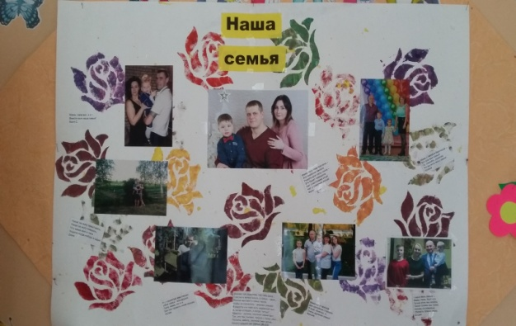
Цель: воспитывать в детях чувство любви, ласковое и чуткое отношение к самым близким людям; потребность радовать своих близких добрыми делами и заботливым отношением к ним.
- Подвижные игры: «Пузырь», «Мыши водят хоровод».
Цель: развивать двигательную активность, внимание, быстроту, ловкость. Закреплять умение ориентироваться в пространстве.
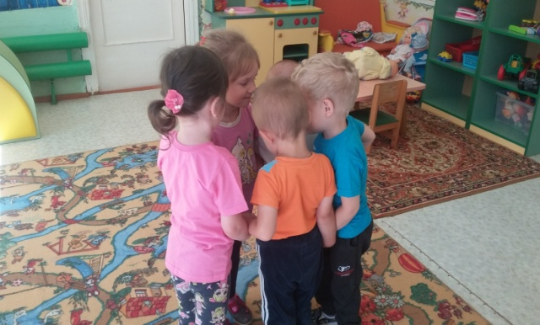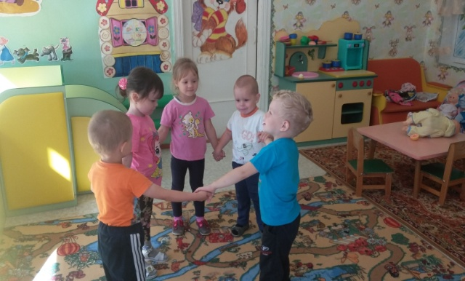
- Дидактические игры: «Чей домик?», «Скажи ласково», «Расскажи о…», «Хорошо – плохо», «Кому, что нужно для работы».
Цель: закреплять представление детей о семье, близких людях. Развивать связную речь, обогащать словарь; развивать внимание, память. Закреплять умение составлять предложения, короткие рассказы. Воспитывать любовь к окружающему миру, доброжелательность.
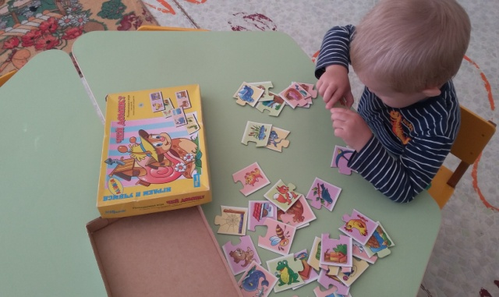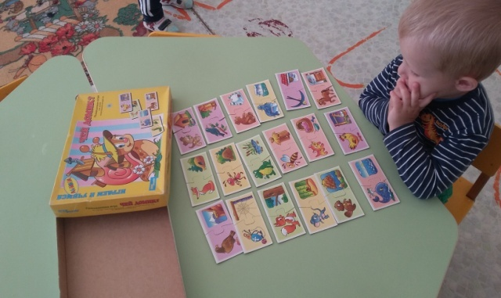
- Сюжетно – ролевые игры: «Семья», «Детский сад», «Поедем на дачу».
Цель: способствовать формированию умений объединяться в игре, развивать игровой замысел. Воспитывать интерес к совместным играм, доброжелательность.
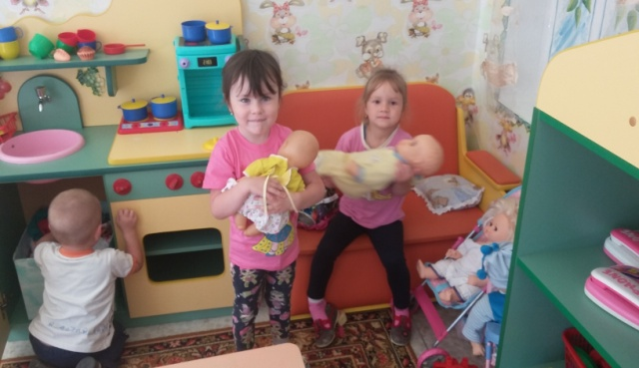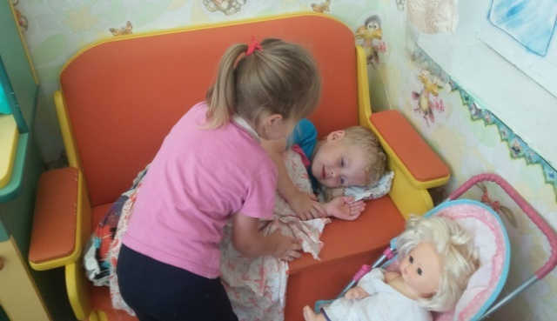
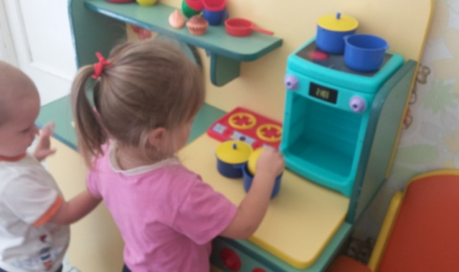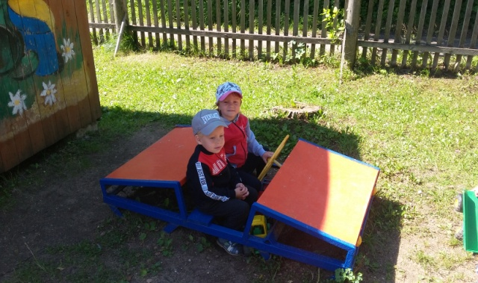
- Творческая мастерская:
Рисование «Моя дружная семья».
Цель: продолжать вызывать у детей интерес к рисованию; развивать творческие способности. Воспитывать в детях любовь, ласковое и чуткое отношение к самым близким людям.
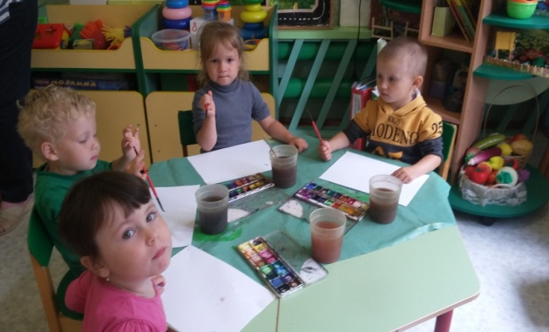
Конструирование «Дом».
Цель: способствовать формированию умений рассматривать конструируемые объекты; выполнять постройку по образцу; играть с постройкой.
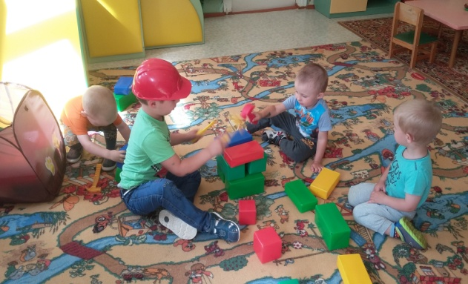
- Праздники и развлечения:
«Праздник воздушных шаров» (итоговое мероприятие – 05.07).
Цель: создание праздничного настроения у детей; развитие двигательной активности. Закрепить знание цветов, умение ориентироваться в пространстве, использовать воздушные шары в различных подвижных играх.
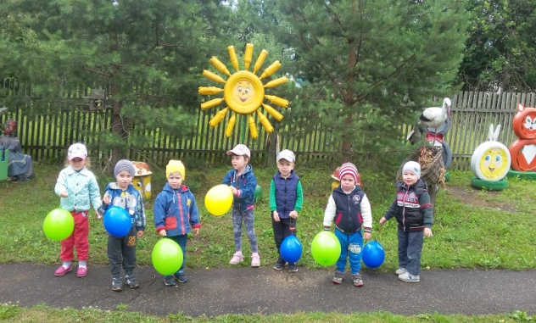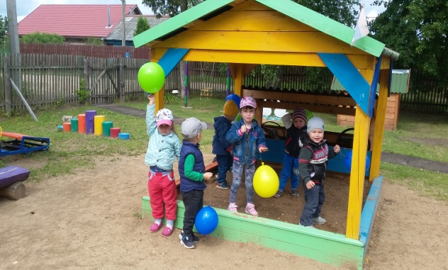
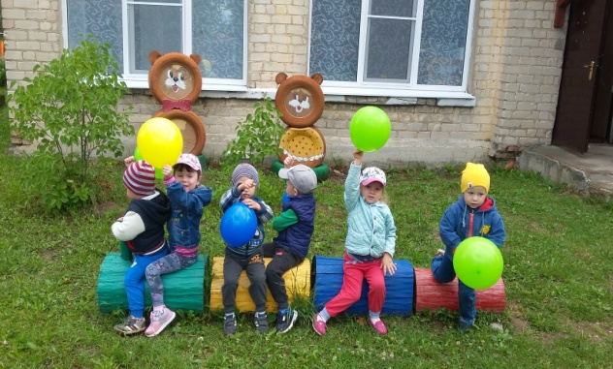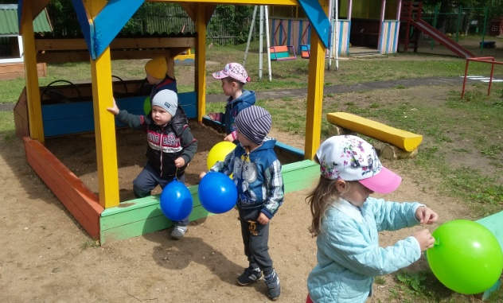
- Выставка детских рисунков «Моя семья» с 5 по 8 июля – День семьи, любви и верности.
